**18-19-2学期 期末考试**

**《HTML5》网页设计说明书**

**班级： 软件技术（校企合作）1班**

**学号： 201710080140**

**姓名： 刘明哲**

**2019 年6 月**

# 网站定位

制作的是关于旅游的网站，介绍一些旅游的游记攻略、周边驴友们的行迹、专门旅行家的游记，介绍旅行中的所见所闻，以及本地人的风土人情。

# 页面介绍

# 各页面功能描述

## 各页面结构图

1. 首页

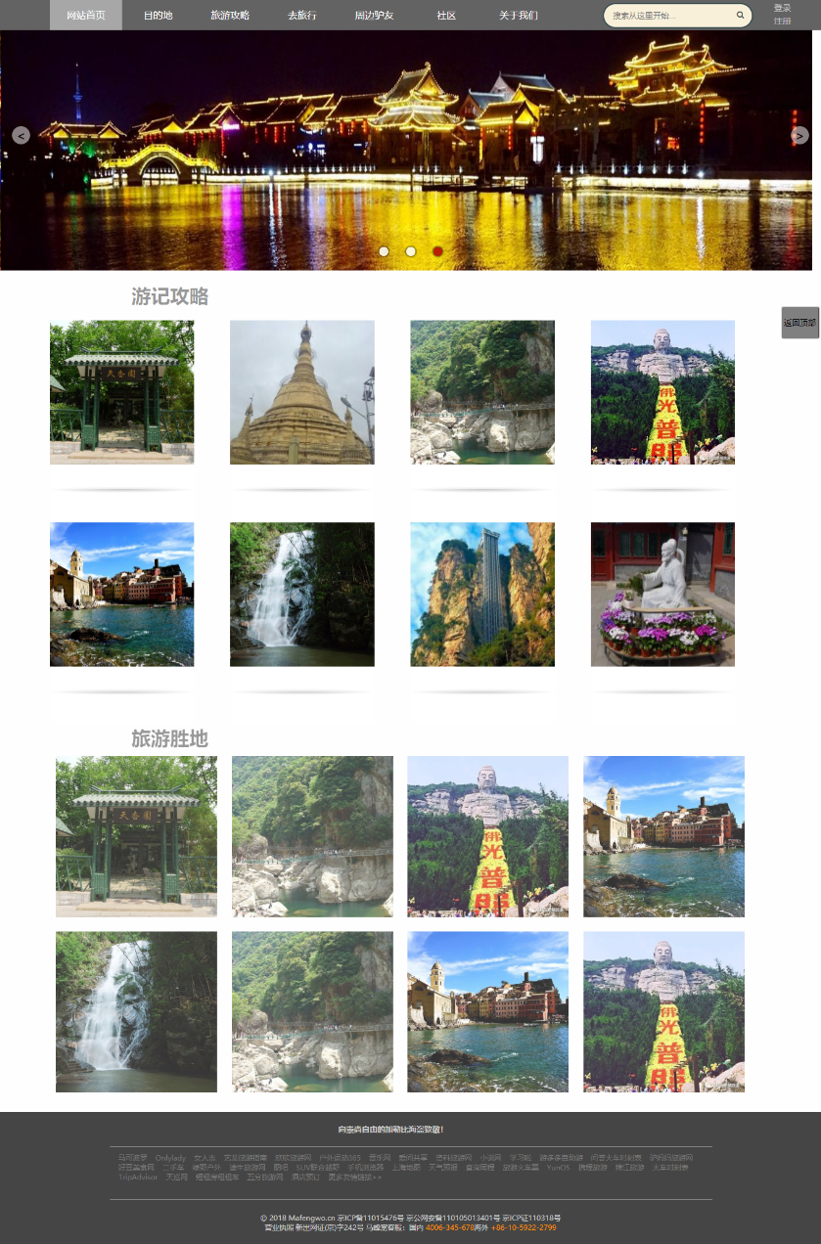

* 采用H5新增标签布局页面，如<section>、<nav>、<aside>、<footer>等。

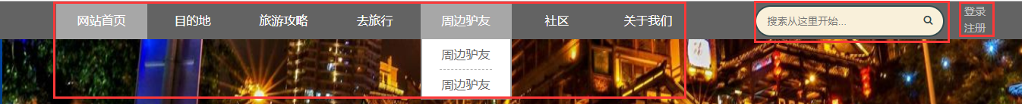

* 利用ul列表制作页面导航。Css中添加transition动画属性使其过渡自然。





* 右侧添加快速搜索栏。利用css3动画技术当鼠标焦点点击文本框时 自动向左增加50px动画。

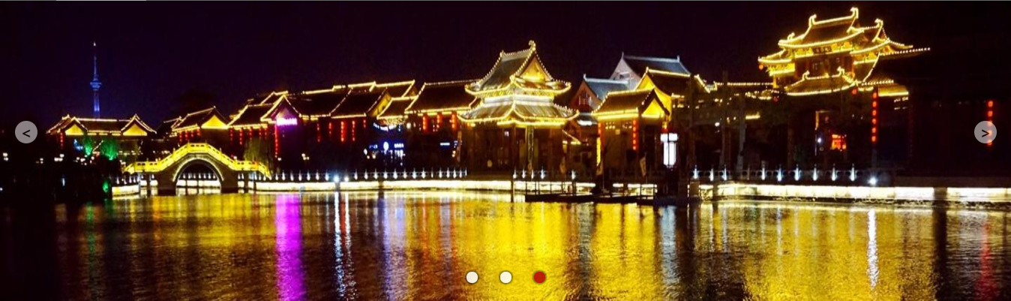

* 利用js制作焦点轮播图，可点击下方的小圆点或左右侧的图标切换图片。
* 每隔4000毫秒自动切换图片。



* 使用css3（transition属性）为标题添加鼠标滑过出现下划线的动画。

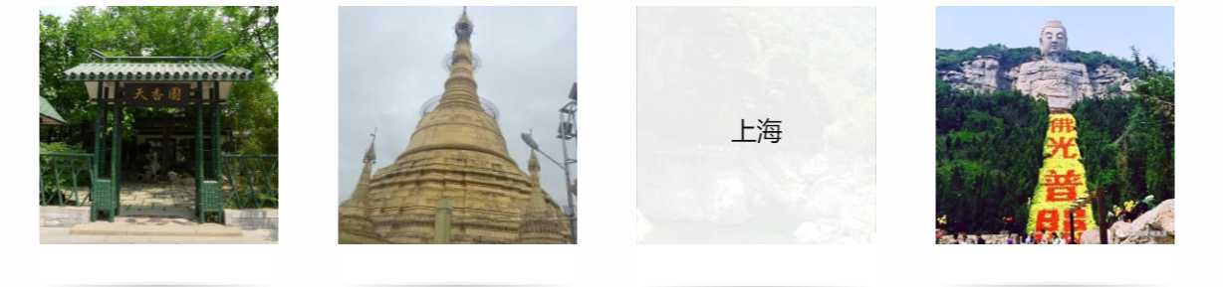

* 利用CSS3制作带动态阴影效果的3D图片翻转特效。
* rotateX()：元素围绕其 X 轴以给定的度数进行旋转。
* rotateY()：元素围绕其 Y 轴以给定的度数进行旋转。
* perspective：规定 3D 元素的透视效果

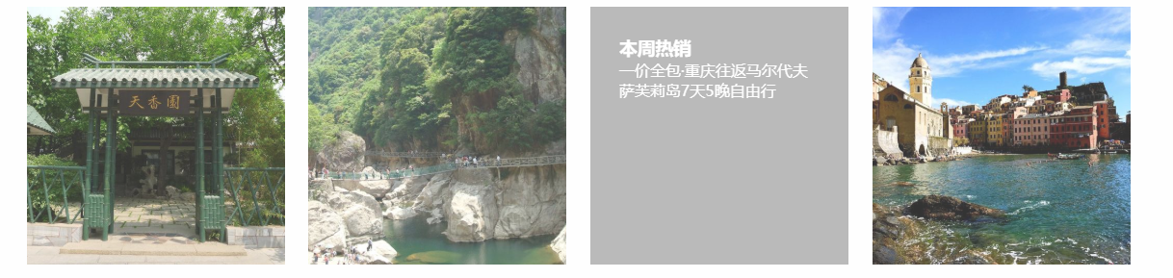

* 利用css3技术制作imghvr-push-up效果。鼠标悬停在图片上span向上翻转出现提示文字。

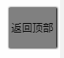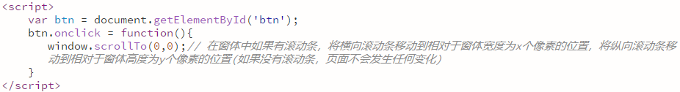

* Js_返回顶部。



* 使用列表ul制作footer。

### 注册页面

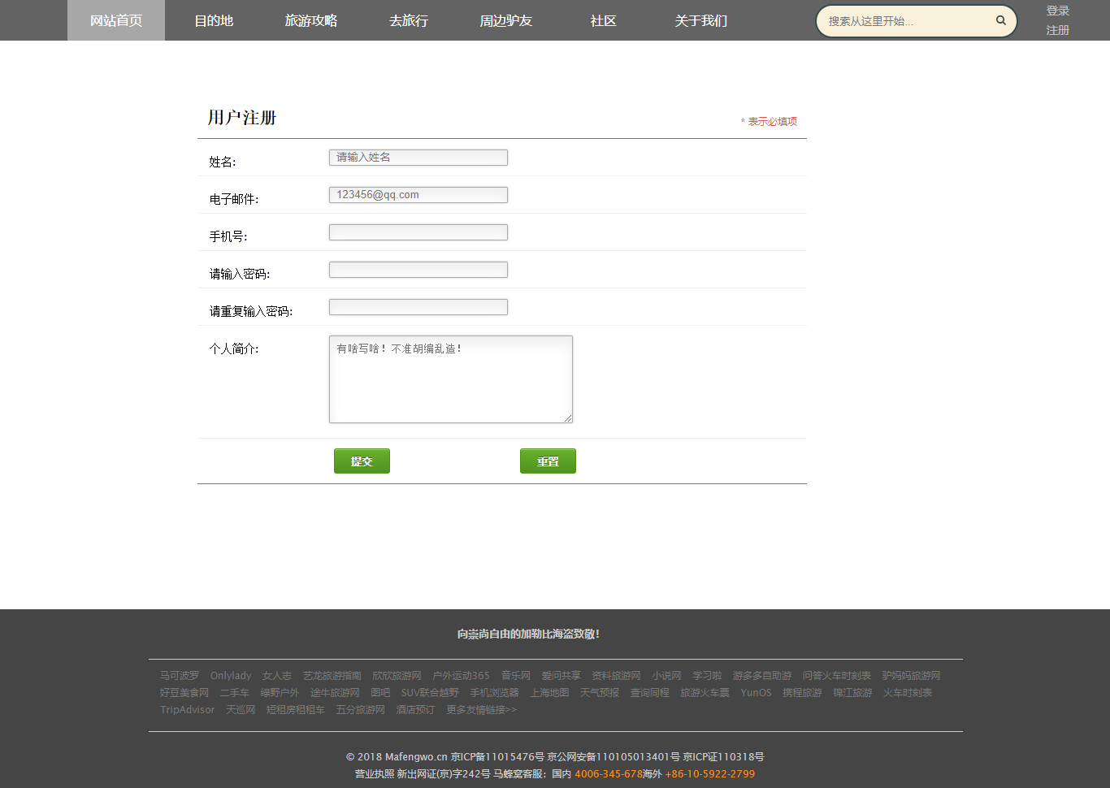





* 表单页面使用CSS3圆角、shadow等属性进行美化。

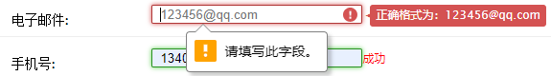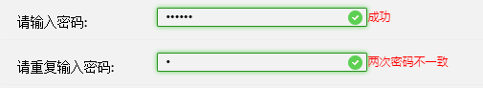

* 使用js中**正则表达式**及css样式验证姓名、电子邮箱、手机号（为）密码输入不一致，所有输入不得为空。另有输入成功输入失败的提示。
* 使用H5 新特性表单属性required进行验证必填项。

### 调用百度地图api 页面

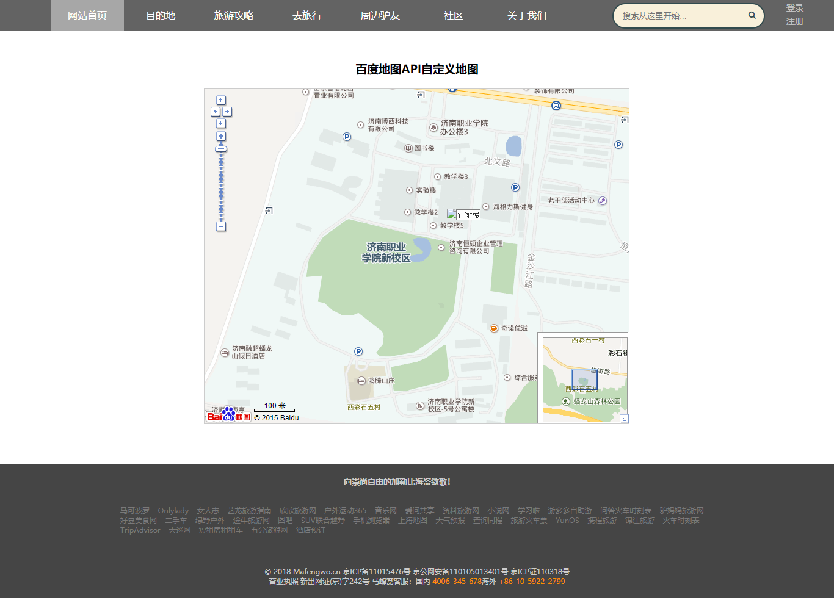

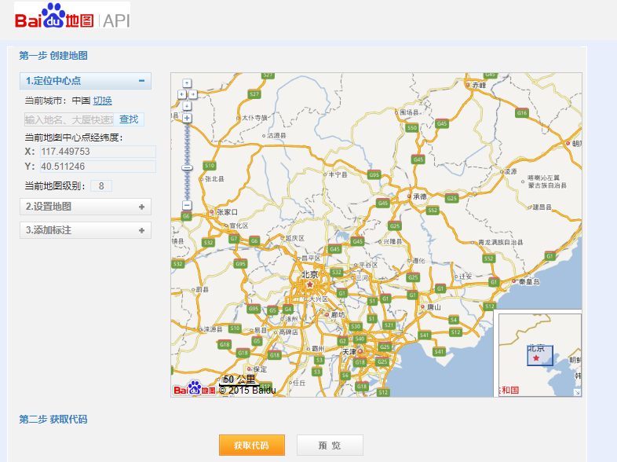

* 利用<http://api.map.baidu.com/lbsapi/creatmap/>百度地图api创建地图。

### 旅行家专栏

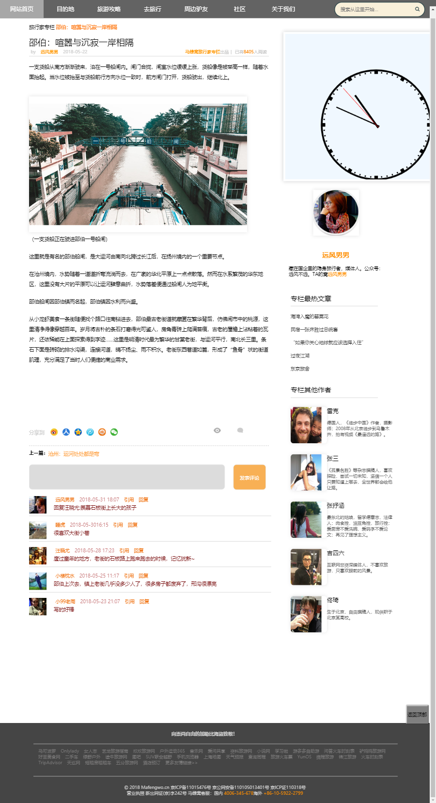

* 采用H5新增标签布局页面，文章板块使用< article></ article>标签块。

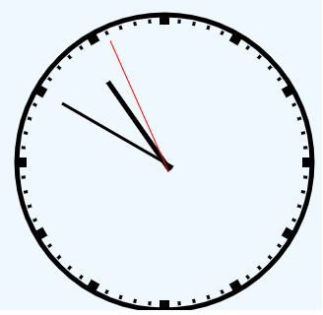

* 使用cancas+js添加时钟效果。
* 对文章以及侧栏<aside></aside>中的图片利用css3中的动画效果制作呼吸灯效果。
* 当鼠标悬停图片时图片会缓慢的进行1.2倍的放大效果。

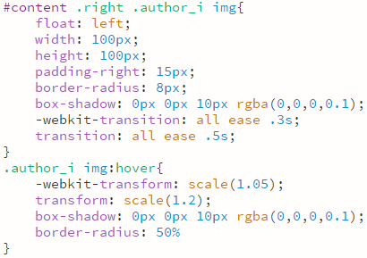



### 旅游攻略

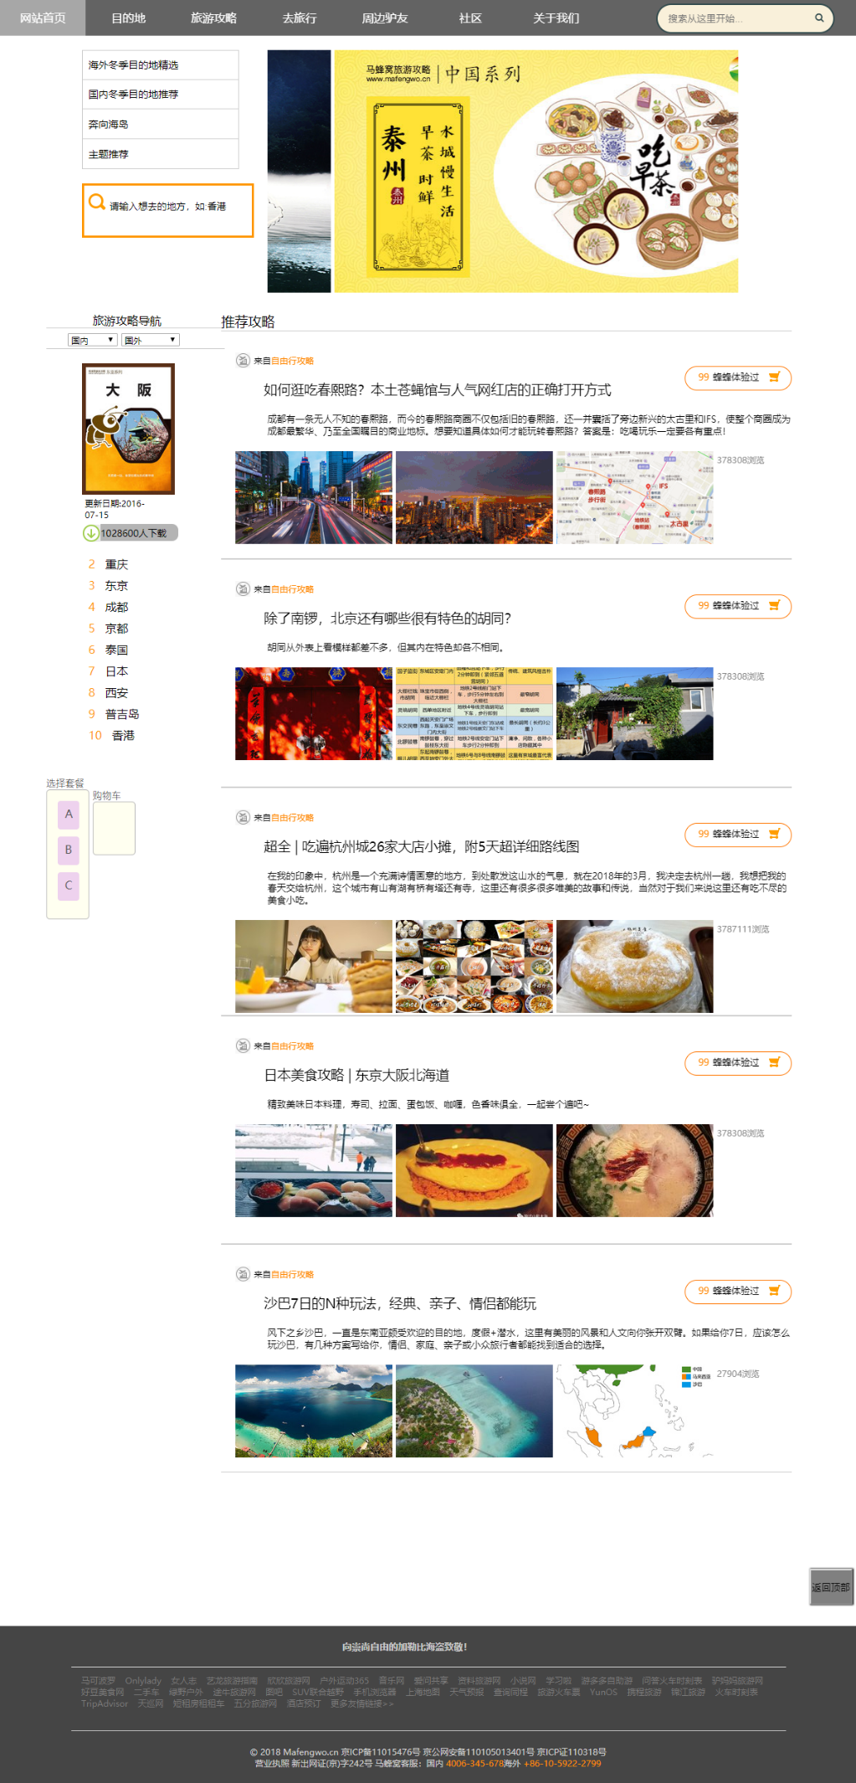

* 使用H5< marquee>标签块制作图片滚动效果。
* 使用select制作下拉列表。
* 使用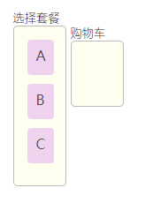 js现实拖拽效果。